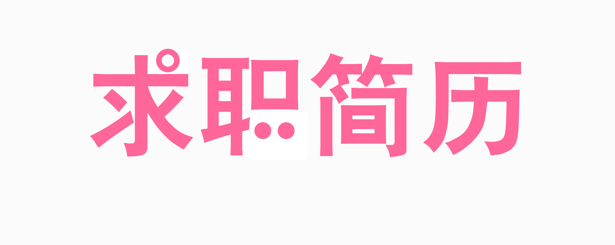
动画设计师
RESUME
基本信息
BASIC INFORMATION
姓名：罗香香
专业：动画设计
年龄：25岁
毕业院校：西南财经大学
电话：13688886666
E-Mail：luoxx@163.com
求学经历
EDUCATION
20XX.9-20XX.6 成都市xx中学
20XX.9-20XX.6 西南财经大学 | 动画设计专业
20XX.9-20XX.6 xx有限公司 平面设计实习生
20XX.9-20XX.6 xx有限公司 平面设计师
20XX.9-20XX.6 xx有限公司 动画设计师
20XX.9-20XX.6 xx有限公司 动画设计师

职业技能
EDUCATION
英语 □熟练 □一般 □不会
办公软件 □精通 □熟练 □会用
驾驶证 □有 □无 □在读
其他
本人擅长财务会计实务的各种账务处理，由于本人通过了CPA考试，拥有注册会计师资格，所以对各项账务和财务处理都有比较系统的把控；
我办事认真，另外具有广泛的业务爱好和兴趣，多学科综合学习对于我本人的能力增长十分重要。

求职经历
JOB EXPERIENCE
自我评价
SELF ASSESSMENT

75%
45%
87%
68%
Ps
Ai
Br
ID

命运不同情弱者，未来靠实力征服。

